Доклад
на тему: «Вообрази себя исчезающим видом растения»

ученика 2 класса «Б»
ГОУ СОШ №2035
г. Москвы
Соболева Даниила
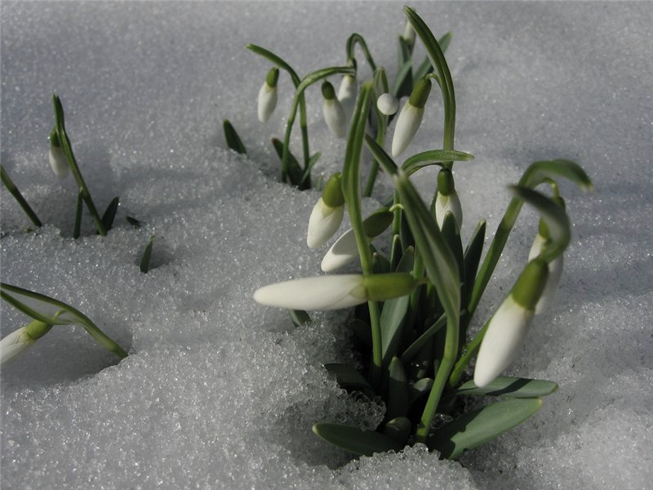

У занесенных снегом кочек,
Под белой шапкой снеговой.
Нашли мы маленький цветочек,
Полузамерзший, чуть живой.
(Подснежник)
Здравствуйте ребята!
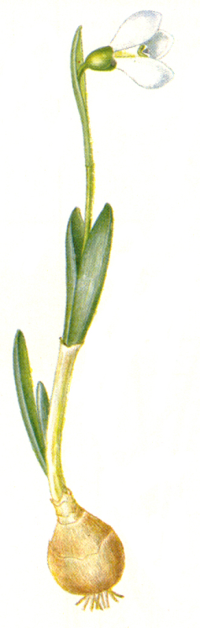
Меня зовут подснежник. Иногда меня называют Галантус, что в переводе с латинского языка означает молочный цветок.
Про моих собратьев есть очень много легенд и сказаний… Давным-давно жили-были брат и сестра. Родители у них умерли рано, и дети вынуждены были сами о себе заботиться. Брат промышлял охотой, а сестра вела хозяйство. Жили дети в домике на краю леса. И вот однажды, когда брата не было дома, решила сестра набрать снега почище, чтобы вымыть полы в доме. Весна только вступала в свои права, и поэтому снега в лесу было много. Взяла сестра два ведра и пошла в лес. В лесу-то ее и увидел леший. Он быстро смекнул, что такая хорошая хозяйка ему не помешает. Схватил он девочку и потащил к себе в берлогу. Не растерялась сестрица – разорвала свои жемчужные бусы и стала помечать свой путь бусинками. Но они проваливались в снег. Поняла девушка, что братец ее не найдет и горько заплакала. Сжалилось ясное солнышко над горем сироты, растопило снег, и на том месте, куда падали жемчужинки, выросли первые весенние цветы – подснежники. По ним – то брат и нашел логово лешего и спас сестрицу.
А еще мне хотелось бы рассказать Вам о том, что наш род насчитывает 18 видов, 6 из которых занесены в Красную книгу. Мои родственники живут в Центральной и Южной Европе, на побережье Черного моря, на западном побережье Каспийского моря и в Малой Азии. Но наибольшее количество видов произрастает на Кавказе. Целых 16.
Я – вид, находящийся под угрозой исчезновения. Мое полное имя Подснежник Борткевича. Назвали меня в честь известного ученого – лесовода В. М. Борткевича. Живу я в Кабардино – Балкарии, цвету в первой половине весны.
Ребята, таких как я, осталось совсем немного. А это означает, что мы можем совсем исчезнуть с лица Земли. Берегите нас! Не рвите, если увидите нас в лесу, не топчите, не жгите костры в зеленых массивах. И тогда мы будем радовать своими красивыми цветами вас, ваших родителей, бабушек и дедушек еще очень много лет.
Надеюсь, еще увидимся!

